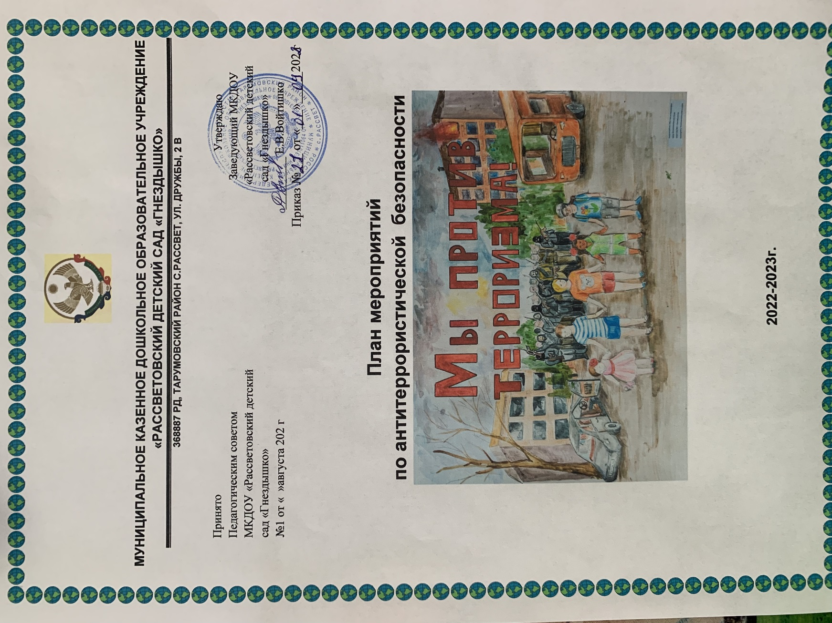

**Актуальность**

Терроризм - сложная социально-политическая проблема современного общества. Одним из ключевых направлений борьбы с террористическими проявлениями в общественной среде выступает профилактика. Особенно важно проведение профилактической работы в среде подрастающего поколения.

**Цель**

Разработка и осуществление антитеррористических мероприятий

**Задачи:**

Воспитание установок признания, соблюдения и защиты прав и свобод человека и гражданина, формирование норм социального поведения.

Привлекать семьи к мероприятиям, направленных на формирование у детей норм толерантности.

Август - Сентябрь

|  |  |
| --- | --- |
| Мероприятия | Ответственный |
| ***Работа с педагогами*** |  |
| **Месячник безопасности** |  |
| 3.09 - день солидарности в борьбе с терроризмом Обновление наглядной агитации | Заведующий |
| Знакомство с ст.2, 3,5,9 Закона РФ «О борьбе с терроризмом» Знакомство с ст.205, 206, 207, 208, 277, 218, 222, 226 Уголовного кодекса РФ |
| Организация внешней безопасности (наличие замков на складских помещениях, воротах, исправность звонков, замков на входных дверях и калитке, дежурство) | Заведующий |
| Инструктаж по обеспечению безопасности, антитеррористической защищенности сотрудников и детей в условиях повседневной деятельности. |
| Усиление пропускного режима граждан и автотранспорта на территорию ДОУ |
| ***Работа с детьми*** |  |
| Чтение произведений "Безопасность в сказках" | Воспитатель |
| Занятие,тематические беседы «Как я должен поступать», «Правила поведение в транспорте», «Когда мамы дома нет» | Воспитатель |
| Акция "Свеча памяти" | Воспитатель |
| ***Работа с родителями*** |  |
| Сообщение на собраниях (часть). Инструктаж по действиям при обнаружении предмета, похожего на взрывное устройство. | Воспитатель |
| Выставка плакатов 3.09 - день солидарности в борьбе с терроризмом | Воспитатель |
| Информационный стенд "Эхо Беслана" | Воспитатель |

Октябрь

|  |  |
| --- | --- |
| Мероприятия | Ответственный |
| ***Работа с педагогами*** |  |
| Размещение информации по антитеррору на сайте ДОУ | Заведующий |
| Инструктаж по действиям при поступлении угрозы террористического акта по телефону, при поступлении угрозы террористического акта в письменном виде, по действиям при захвате террористами заложников. | Заведующий |
| Осмотр территории на наличие посторонних и подозрительных предметов.  Проведение проверок на предмет обнаружения бесхозных вещей и предметов на объекте или в непосредственной близости от него. | Воспитатель |

|  |  |
| --- | --- |
| ***Работа с детьми*** |  |
| Проведение ситуативных бесед в режимных моментах по повышению бдительности, обучение правилам поведения в условиях ЧП | Воспитатель |
| Организация и проведение образовательных ситуаций по темам ОБЖ и ЗОЖ | Воспитатель |
| ***Работа с родителями*** |  |
| Консультации по вопросам профилактики и коррекции асоциального поведения | Воспитатель |
| Памятки по действиям при обнаружении взрывных устройств и взрывчатых веществ с указанием телефонов экстренных служб | Воспитатель |

Ноябрь

|  |  |
| --- | --- |
| Мероприятия | Ответственный |
| ***Работа с педагогами*** |  |
| Актуализация Паспорта безопасности | Заведующий |
| Постоянное содержание в порядке подвальных, подсобных помещений и запасных выходов ДОУ, которые должны быть закрыты и опечатаны. Проверка состояния ограждений, обеспечение контроля за освещенностью территории ДОУ в темное время суток, проверка наличия и исправности средств пожаротушения и т.д. | Заведующий |
| ***Работа с детьми*** |  |
| Праздничное мероприятия "Хоровод дружбы" (День народного единства) | Воспитатель |
| Образовательные ситуации "Что такое толерантность" "Учимся понимать и уважать других" | Воспитатель |
| Выставка совместного творчества "Хоровод дружбы" | Воспитатель |
| ***Работа с родителями*** |  |
| Анкетирование "Уровень сформированности гражданско- патриотических качеств, мировоззрения, толерантности" | Воспитатель |
| Консультация "Толерантность - что это такое" | Воспитатель |
| Выставка совместного творчества "Хоровод дружбы" | Воспитатель |

Декабрь

|  |  |
| --- | --- |
| Мероприятия | Ответственный |
| ***Работа с педагогами*** |  |
| Анкетирование "Уровень сформированности гражданско-  патриотических качеств, мировоззрения, толерантности" | Заведующий |
| Контроль за исправностью работы систем АПС Контроль за состоянием тревожной кнопки | Заведующий |
| ***Работа с детьми*** |  |
| Творческая программа "Шире круг" | Воспитатель |
| Рисунки "Мы разные, но мы вместе" | Воспитатель |
| ***Работа с родителями*** |  |
| Беседа "Режим посещения ДОУ" | Воспитатель |
| Выставка рисунков «Я хочу жить счастливо» | Воспитатель |

Январь

|  |  |
| --- | --- |
| Мероприятия | Ответственный |
| ***Работа с педагогами*** |  |
| Инструктаж по обеспечению безопасности, антитеррористической защищенности сотрудников и детей в условиях праздничной деятельности. | Заведующий |

|  |  |
| --- | --- |
| ***Работа с детьми*** |  |
| Развлечение "Музыка мира" | Воспитатель |
| Игровые ситуации "Давай дружить" | Воспитатель |
| ***Работа с родителями*** |  |
| Памятка "Чтобы не попасть в сети экстремисткой пропаганды" | Воспитатель |
| Информационный стенд "Учимся уважать и понимать других" | Воспитатель |

Февраль

|  |  |
| --- | --- |
| Мероприятия | Ответственный |
| ***Работа с педагогами*** |  |
| Консультации по вопросам профилактики и коррекции асоциального поведения | Заведующий |
| ***Работа с детьми*** |  |
| Зарничка | Воспитатель |
| Игровые ситуации, направленные на формирование навыков бесконфликтного общения | Воспитатель |
| ***Работа с родителями*** |  |
| Зарничка | Воспитатель |
| Памятка по действиям при обнаружении подозрительных предметов. | Воспитатель |

Март

|  |  |
| --- | --- |
| Мероприятия | Ответственный |
| ***Работа с педагогами*** |  |
| Консультация "Профилактика правонарушений, предусмотренных статьями 13.15, 20.3, 20.29 кодекса РФ об административных правонарушениях, с целью недопущения распространения экстремистских, нацистских, неонацистских материалов, а также недопущения распространения радикальных настроений в молодежной среде" | Заведующий |
| ***Работа с детьми*** |  |
| Товарищеский турнир "Шашки мира" | Воспитатель |
| Показ национального патриотического мультфильма "Дети против волшебников" | Воспитатель |
| ***Работа с родителями*** |  |
| Консультация "Терроризм на просторах интернета" | Воспитатель |

Апрель

|  |  |
| --- | --- |
| Мероприятия | Ответственный |
| ***Работа с педагогами*** |  |
| Практикум "Отработка практических навыков ОБЖ" | Заведующий |
| ***Работа с детьми*** |  |
| Мирные страты | Воспитатель |
| Игровые ситуации "Внимание! Эвакуация!" | Воспитатель |
| ***Работа с родителями*** |  |
| Информационный стенд  Консультация "Профилактика правонарушений, предусмотренных статьями 13.15, 20.3, 20.29 кодекса Российской Федерации об административных правонарушениях, с целью недопущения распространения экстремистских, нацистских, неонацистских материалов, а также недопущения распространения радикальных | Воспитатель |

|  |  |
| --- | --- |
| настроений в молодежной среде" |  |

Май

|  |  |
| --- | --- |
| Мероприятия | Ответственный |
| ***Работа с педагогами*** |  |
| Инструктаж "Действие персонала в случае ЧС в весенне-летний период" | Заведующий |
| ***Работа с детьми*** |  |
| Акция "Свеча памяти" |  |
| Игровые ситуации, направленные на формирование навыков бесконфликтного общения | Воспитататель |
| Торжественные мероприятия, посвященные Дню Победы |  |
| Акция "Дерево мира" (текс написан на ладошках, почему они за мир) | Воспитатель |
| ***Работа с родителями*** |  |
| Плакат "Терроризму - нет!" | Воспитатель |
| Информационный стенд "Для чего проводится тренировка направленная на обеспечение антитеррористической защищенности" | Воспитатель |

**Лето**

Июнь, июль, август

|  |  |
| --- | --- |
| Мероприятия | Ответственный |
| ***Работа с педагогами*** |  |
| Консультация "Должностные инструкций ответственного за антитеррористическую защищенность" | Заведующий |
| Оформление стенда "Терроризм - угроза обществу" | Заведующий |
| ***Работа с детьми*** |  |
| Театральная деятельность "Волшебство дружбы" | Воспитатель |
| Спортивное развлечение "Марш солидарности" | Воспитатель |
| Флешмоб "Ладошки дружбы" | Воспитатель |
| ***Работа с родителями*** |  |
| Информирование родительской общественности по вопросам профилактики и противодействия экстремизма | Воспитатель |

Мероприятия в период возможной угрозы

|  |  |
| --- | --- |
| Проводимые мероприятия | Исполнитель |
| Издание приказа об организации охраны объекта по усиленному варианту | Заведующий |
| Проинформировать об обстановке и провести инструктажи персонала подразделений о порядке действий в случае ЧС | Ответственный за антитеррористическую защищенность |
| Усилить наблюдение за стоянкой транспорта возле территории ДОУ, не допускать парковку автомобилей, не имеющих отношение к объекту, ближе 10 метров | Ответственный за антитеррористическую защищенность |

|  |  |
| --- | --- |
| Организовать пропускной режим в ДОУ | Ответственный за антитеррористическую защищенность |
| Установить контакт с отделом внутренних дел, оперативным дежурным по делам ГО и ЧС | Ответственный за антитеррористическую защищенность |

Мероприятия при обнаружении предмета, похожего на взрывное устройство

|  |  |
| --- | --- |
| Проводимые мероприятия | Исполнитель |
| Передать информацию дежурному администратору | Заведующий |
| Передать информацию об обнаружении подозрительного предмета в отдел внутренних дел, оперативному дежурному ГО и ЧС | Ответственный за антитеррористическую защищенность |
| Организовать охрану места нахождения подозрительного предмета | Комиссия по ГО и ЧС |
| Произвести оповещение сотрудников об угрозе террористического акта и эвакуации воспитанников и работников в безопасное место | Ответственный за антитеррористическую защищенность |
| Осуществить контроль за выходом их здания всех сотрудников в безопасное место | Ответственный за антитеррористическую защищенность |
| Обеспечить встречу наряда милиции, пожарной машины, машины скрой помощи, представителей Управления по делам ГО и ЧС, ОВД | Ответственный за антитеррористическую защищенность |

Мероприятия при поступлении угрозы по телефону

|  |  |
| --- | --- |
| Проводимые мероприятия | Исполнитель |
| Доложить полученную информацию об угрозе теракта в правоохранительные органы и Управление по делам ГО и ЧС, изложить свои просьбы и получить рекомендации о действиях до прибытия оперативно-следственной группы и других представителей этих органов | Ответственный за антитеррористическую защищенность |
| В зависимости от конкретной обстановки и рекомендаций правоохранительных органов провести эвакуацию работников и воспитанников в определенное место и на безопасное расстояние | Комиссия по ГО и ЧС |

Мероприятия при поступлении угрозы в письменном виде

|  |  |
| --- | --- |
| Проводимые мероприятия | Исполнитель |
| Передать информацию о получении угрозы в письменном виде в правоохранительные органы, Управление по делам ГО и ЧС | Ответственный за антитеррористическую защищенность |
| Исходя из конкретной обстановки и рекомендаций правоохранительных органов отдать распоряжение членам комиссия по ГО и ЧС о мерах по предупреждению | Ответственный за антитеррористическую защищенность |

|  |  |
| --- | --- |
| теракта и обеспечению безопасности работников и воспитанников (частичная или полная эвакуация в безопасное место и др.меры) |  |
| Обеспечить сохранность своевременную передачу в правоохранительные органы полученных материалов с угрозой террористического акта | Ответственный за антитеррористическую защищенность |
| Обеспечить присутствие на рабочих местах лиц, обнаруживших (получивших) материалы об угрозе теракта, до прибытия оперативно-следственной группы | Ответственный за антитеррористическую защищенность |

**Результаты реализации плана мероприятий**

* Совершенствование форм и методов работы по противодействию и профилактике экстремизма;
* Распространение культуры взаимоуважения и толерантности, воспитание патриотизма, интернационализма, согласия, национальной и религиозной терпимости у воспитанников учреждения;
* Гармонизация межнациональных отношений, повышение уровня этносоциальной комфортности;
* Формирование нетерпимости ко всем факторам экстремистских проявлений, а также толерантного сознания, позитивных установок к представителям иных этнических сообществ;
* Формирование единого информационного пространства для пропаганды и распространения на территории округа идей толерантности, гражданской солидарности, уважения к другим культурам.

План мероприятий

3.09 - день солидарности в борьбе с терроризмом

|  |  |
| --- | --- |
| Мероприятия | Ответственный |
| ***Работа с педагогами*** |  |
| **Месячник безопасности** |  |
| 3.09 - день солидарности в борьбе с терроризмом Обновление наглядной агитации в ДОУ | Заведующий |
| Знакомство с ст.2, 3,5,9 Закона РФ «О борьбе с терроризмом» Знакомство с ст.205, 206, 207, 208, 277, 218, 222, 226 Уголовного кодекса РФ |
| Организация внешней безопасности (наличие замков на складских помещениях, воротах, исправность звонков, замков на входных дверях и калитке, дежурство) | Заведующий |
| Инструктаж по обеспечению безопасности, антитеррористической защищенности сотрудников и детей в условиях повседневной деятельности. |
| ***Работа с детьми*** |  |
| Чтение произведений "Безопасность в сказках" | Воспитатель |
| "Солнечный круг" - рисование на асфальте | Воспитатель |
| НОД "Должны жить дети в мире" | Воспитатель |
| Дискотека "Дети России против террора" Акция "Свеча памяти" | Воспитатель |
| Творческая деятельность "Простое слово - МИР" (слово- мир выложено разными предметами (игрушки, голуби, шарики, цветы...)) |  |
| Книга мира - "О чем мечтают дети" | Воспитатель |

|  |  |
| --- | --- |
| День разоружения | Воспитатель |
| ***Работа с родителями*** |  |
| Сообщение на собраниях (часть). Инструктаж по действиям при обнаружении предмета, похожего на взрывное устройство. | Воспитатель |
| Размещение в интернет-групах видео "Терроризм - угроза обществу" | Воспитатель |
| Выставка плакатов 3.09 - день солидарности в борьбе с терроризмом | Воспитатель |
| Информационный стенд "Эхо Беслана" | Воспитатель |
| "Солнечный круг" - рисование на асфальте | Воспитатель |